|  |  |  |
| --- | --- | --- |
|  |  |  |
|  |  |  |

**ТЕХНИЧЕСКОЕ ЗАДАНИЕ**

на разработку

Информационная платфрма для монитооринга финансовых активов с интегрированным ИИ асисетнтом

|  |  |  |
| --- | --- | --- |
|  |  |  |
|  |  |  |
|  |  |  |
|  |  |  |
|  |  |  |
|  |  |  |

2025

**Содержание**

Введение 2

1 Термины и определения 3

2 Перечень сокращений 4

3 Основные сведения о разработке 5

3.1 Наименование разработки 5

3.2 Цель и задачи 5

3.3 Сведения об участниках разработки 5

3.4 Сроки разработки 5

3.5 Назначение разработки 5

3.5.1 Функциональное назначение 5

3.5.2 Эксплуатационное назначение 6

4 Описание предметной области 6

5 Требования к результатам разработки 10

5.1 Требования к функциональным характеристикам 10

5.2 Требования к показателям назначения 11

5.3 Требования к технологическому стеку 11

5.4 Требования к пользовательскому интерфейсу 11

5.5 Требования к видам обеспечения 17

5.5.1 Требования к математическому обеспечению 17

5.5.2 Требования к информационному обеспечению 17

5.5.3 Требования к метрологическому обеспечению 17

5.5.4 Требования к техническому обеспечению 17

5.6 Требования к надежности 18

5.7 Требования к безопасности 18

5.8 Требования к патентной чистоте 18

5.9 Требования к перспективам развития 19

6 Состав и содержание работ 20

7 Требования к документированию 22

8 Требования к приемно-сдаточным процедурам 23

**Введение**

В данном документе представлено техническое задание на разработку информационной платформы для мониторинга финансовых активов с интегрированным ИИ-ассистентом.

Настоящий документ содержит подробное описание всех аспектов проекта, включая цели и задачи разработки, требования к возможностям и интерфейсу, а также план работ.

Документ предназначен для исполнителя, который будет работать над проектом, а также для заказчика, чтобы контролировать ход разработки и убедиться, что результат работ соответствует содержанию документа.

**Термины и определения**

В данном разделе представлен список терминов и определений, содержащихся в настоящем документе.

Финансовый актив – инструмент инвестиций, такой как акции, криптовалюты, валютные пары или индексы, цена которого изменяется на рынке.

График цен – визуальное представление изменения цены актива во времени, включая свечные графики, линии и бары.

Таймфрейм – временной интервал для отображения данных на графике.

Индикатор – математический инструмент для анализа графика.

ИИ-ассистент – искусственный интеллект, интегрированный в платформу для обработки запросов пользователей, анализа данных и рекомендаций.

Дашборд – главная страница с персонализированными виджетами для отображения активов и новостей.

API-интеграция – подключение внешних источников данных для получения реальных цен и новостей.

**Перечень сокращений**

В данном разделе представлен перечень сокращений, используемых в настоящем документе.

ПО – программное обеспечение.

ПК – персональный компьютер.

БД – база данных.

ФЗ – федеральный закон.

ГОСТ – государственный стандарт.

ПЭВМ – персональная электронно-вычислительная машина.

ТЗ – техническое задание.

ИИ – искусственный интеллект.

API – интерфейс прикладного программирования.

UI – пользовательский интерфейс.

**Основные сведения о разработке**

**Наименование разработки**

Наименование данной разработки – информационная платфрма для монитооринга финансовых активов с интегрированным ИИ-асисетнтом.

**Цель и задачи**

Целью разработки является создание веб-платформы для мониторинга и анализа финансовых рынков, интегрирующей данные из внешних API и ИИ-ассистента для упрощения трейдинга и инвестиций.

Результатом внедрения системы станет снижение временных затрат пользователей на анализ рынка, повышение точности прогнозов за счет ИИ и обеспечение персонализированного опыта. Для достижения цели необходимо: обеспечить интеграцию с API источников данных для получения реальных цен и новостей;

реализовать дашборд с кастомными виджетами для активов и новостей;

обучить ИИ-ассистента для обработки запросов, анализа графиков и рекомендаций;

внедрить социальные функции, такие как комментарии и реакции под новостями;

создать систему изменения профиля;

реализовать модель монетизации с ограничениями для бесплатных пользователей.

**Сведения об участниках разработки**

Исполнителем является студент Колледжа ФГБОУ ВО «Вятский государственный университет» учебной группы ИСПк-402-52-00 Панкратов Никита Владимирович.

Заказчиком является Колледж ФГБОУ ВО «Вятский государственный университет», представленный коллективом преподавателей в составе:

Долженкова Мария Львовна – преподаватель по учебной практике УП.03.

**Сроки разработки**

Начало разработки – 18.09.2025.

Конец разработки – ХХ.11.2025.

**Назначение разработки**

В данном разделе описаны функциональное и эксплуатационное назначение разрабатываемой системы.

**Функциональное назначение**

Функциональное назначение платформы заключается в автоматизации процессов мониторинга финансовых активов: отображение графиков, интеграция новостей, взаимодействие с ИИ-ассистентом для анализа, персонализация дашборда, социальные взаимодействия и монетизация через ограничения для бесплатных пользователей.

**Эксплуатационное назначение**

Система может быть использована трейдерами, инвесторами и аналитиками в области финансовых рынков для ежедневного мониторинга, анализа тенденций и принятия решений, а также для проведения практических и научных работ, связанных с данными рынка.

## **Описание предметной области**

Традиционные подходы к мониторингу рынков, такие как ручное изучение графиков, чтение новостей и расчет индикаторов, являются чрезвычайно трудоемкими процессами. Ручной поиск релевантных событий в новостях или анализ трендов на графиках мог занимать многие часы, а такие задачи, как персонализация дашборда или прогнозирование, требовали использования сложного программного обеспечения. Все это сопровождалось высокой вероятностью ошибок, связанных с человеческим фактором, и субъективностью в интерпретации данных.

С появлением веб-платформ в конце XX века стало возможным частичное облегчение этих процессов. Однако лишь с развитием специализированных API и увеличением вычислительных мощностей началась активная фаза внедрения программных решений для глубокого рыночного анализа, что позволило радикально изменить структуру работы трейдеров.

В наше время автоматизация стала ключевым элементом в работе с финансовыми данными, что привело к значительному сокращению временных затрат и повысило общую эффективность инвестиций. Именно здесь на передний план выходит роль программного обеспечения для мониторинга и анализа финансовых активов с ИИ.

Программное обеспечение для мониторинга и анализа финансовых активов – это специализированная веб-платформа, предназначенная для автоматизации и оптимизации процессов работы с рыночными данными.

Внедрение данного программного обеспечения преследует следующие цели:

как загрузка данных из API, отображение графиков и анализ новостей; автоматическая персонализация дашборда с виджетами для активов и тем новостей;

предоставление ИИ-ассистента для запросов, изучения новостей, технического анализа и рекомендаций на основе истории пользователя;

внедрение социальных функций для обсуждения новостей и активов;

изменения профиля для повышения вовлеченности пользователей;

реализация монетизации через ограничения для бесплатных пользователей решая проблему с перегрузкой сервера запросами;

сокращение временных затрат на рутинные задачи и концентрация на стратегических решениях.

**Обзор аналогов**

На рынке существует ряд, которые могут быть использованы в качестве аналогов.

**Аналог №1 – «Token Metrics»**

Первым аналогом, который был рассмотрен, является платформа, ориентированная на криптовалютные активы, использует машинное обучение для выдачи сигналов, аналитики, ранжирования токенов, прогнозов. Пользователи видят рейтинги токенов, прогнозы и сигналы, отчёты об инвестициях и инструменты для управления портфелем. Всё ориентировано на крипто-рынок и помогает принимать решения быстрее за счёт автоматического анализа больших объёмов данных.

Главная страница первого аналога представлен на рисунке 4.1.

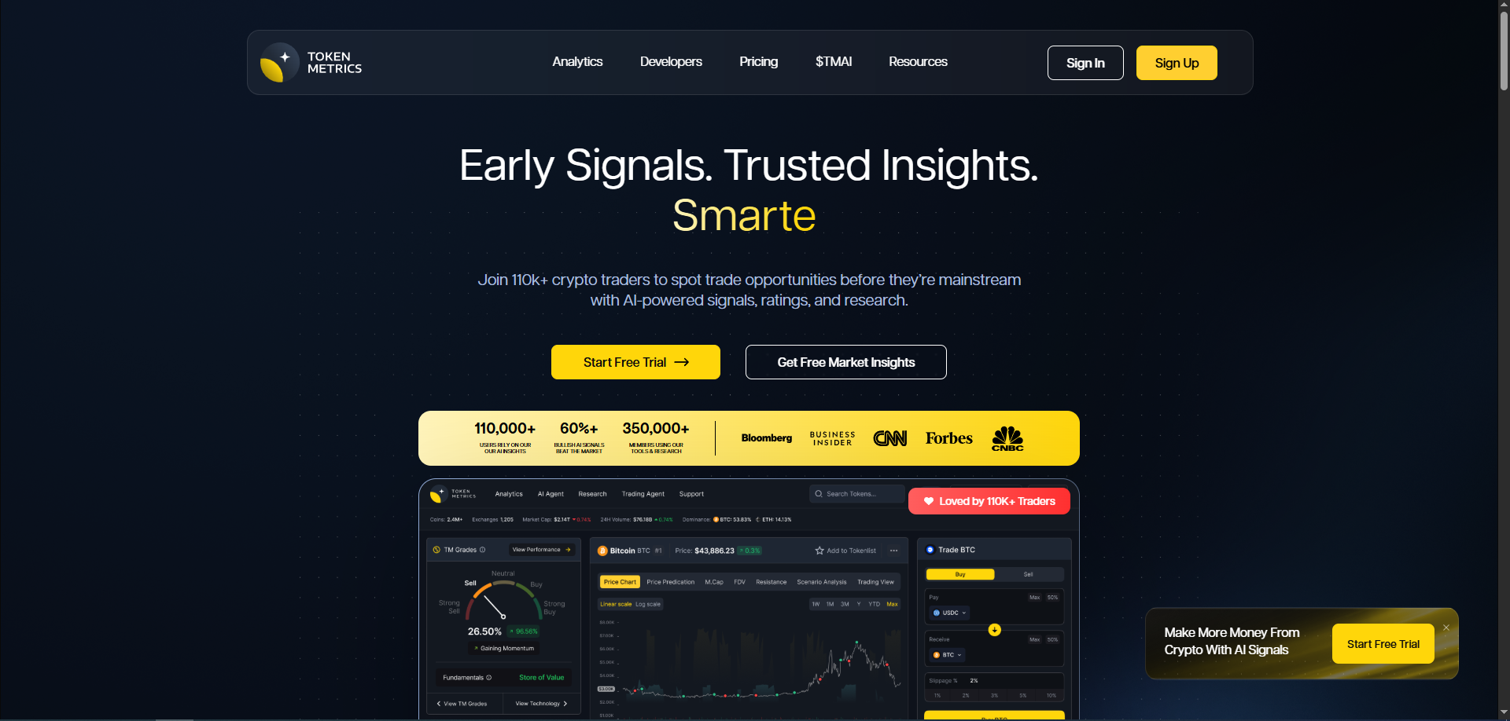

Рисунок 4.1 – Главная страница «Token Metrics»

Преимущества:

Автоматические рейтинги и прогнозы на основе ИИ;

Готовые отчёты и сигналы для трейдеров;

Удобство для тех, кто торгует криптой.

Недостатки:

Сильный фокус исключительно на криптовалютах;

Большая часть ценных функций — платная;

Модели ИИ бывают неверные, сложно понять, почему такой прогноз.

**Аналог №2 – «TradingView»**

Второй аналог — это веб-платформа для построения графиков, технического анализа и общения трейдеров. Здесь огромная библиотека индикаторов, удобные интерактивные графики, возможность создавать свои скрипты и публиковать торговые идеи. Это стандарт для визуализации рынков и обмена идеями между участниками.

Главная страница второго аналога представлен на рисунке 4.2.

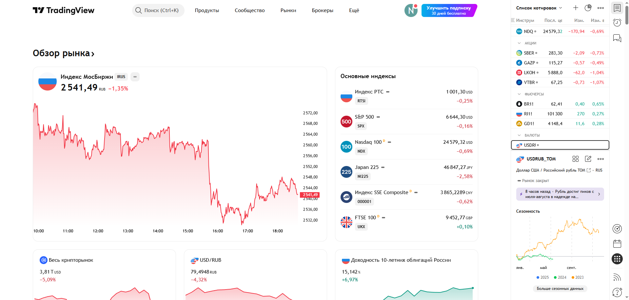

Рисунок 4.2 – Главная страница « TradingView »

Преимущества:

Лучшие в классе графики и набор индикаторов;

Большое сообщество с идеями и скриптами;

Поддержка многих рынков: акции, форекс, крипта, индексы.

Недостатки:

Продвинутые функции платные;

Не встроен мощный ИИ-чат для глубокого анализа;

Интерфейс может быть сложен для новичков.

Прогноз сервисов, связанных с финансовой деятельностью, показывает, что данные систем обладают как определёнными достоинствами и недостатками. Каждый из них можно использовать только для определённого вида задач, нет такого сервиса, который будет содержать в себе все сильные стороны данных платформ. И это ключевая проблема всех подобных сервисов они ориентируются на определённую нишу, но пользователям будет удобнее все отслеживать в одном месте, поэтому возникает потребность в создании универсальной платформы, объединяющей функционал сразу нескольких направлений. Такой сервис мог бы предоставлять не только графики и аналитику, но и интеллектуального ассистента, персонализированные рекомендации, новости, комментарии и социальные возможности. В отличие от существующих решений, он позволил бы пользователям наблюдать за всеми видами активов, акциями, валютами, криптовалютами и индексами в едином интерфейсе. Интеграция искусственного интеллекта обеспечила бы автоматический анализ данных, прогнозирование рыночных тенденций и адаптацию под интересы конкретного пользователя. Таким образом, подобная платформа стала бы комплексным инструментом для инвесторов, трейдеров и аналитиков.

**Требования к результатам разработки**

В этом разделе описываются требования к разработке. Программное обеспечение должно соответствовать представленным в данном разделе критериям.

**Требования к функциональным характеристикам**

Регистрация и аутентификация пользователей. Поддержка регистрации через email с подтверждением. Аутентификация через Google с автоматическим связыванием аккаунта. Стандартный вход по email и паролю с возможностью восстановления. Автоматическое присвоение роли при регистрации.

Отображение персонализированного дашборда с виджетами. Отображение главной страницы с структурой для виджетов. Поддержка добавления, удаления, перестановки виджетов. Автоматическое сохранение настроек дашборда в базе данных для каждого пользователя. Отображение текущих цен активов в реальном времени. Персонализация на основе истории запросов ИИ.

Просмотр графиков активов с таймфреймами и индикаторами. Отображение свечных, линейных графиков для выбранного актива. Поддержка таймфреймов от 1 минуты до 1 года с динамическим переключением. Добавление и настройка индикаторов через UI, пооддержка кастомные параметров индикаторов. Интеграция новостей по активу в боковой панели с фильтрами по дате. Реальное время обновление графиков. Масштабирование графика и инструменты рисования.

Интеграция новостей и поиск по ним. Автоматическое получение новостей из API) с фильтрами, по ключевым словам, датам или активам. Поиск новостей по сайту с авто дополнением и сортировкой по релевантности и дате. Просмотр полной новости с выделением ключевых фраз. Отображение списка новостей в дашборде или на странице актива.

Взаимодействие с ИИ-ассистентом в чате. Открытие чат-окна на главной странице, страницах активов и новостей. Обработка запросов пользователя: поиск данных по сайту, анализ графиков. Генерация рекомендаций на основе истории запросов. Автоматический теханализ: выявление трендов, пересечений. Ограничение запросов для бесплатных пользователей с предложением апгрейда. Сохранение истории чата для прокачки ответов ИИ.

Социальные функции. Добавление комментариев под новостями. Постановка реакций с подсчетом; Отображение профилей пользователей в комментариях. Расширение на форумы по темам.

Изменение профиля. Загрузка аватарки. Изменение отображаемого ника. Выбор или загрузка рамки профиля. Показывать изменения перед сохранением. Отображение профиля в социальных функциях и дашборде.

Подписка. Базовый доступ бесплатно. Премиум-подписка для безлимита, продвинутых функций.

Модерация контента и управление пользователями для админа. Просмотр списка пользователей с фильтрами активность, дата регистрации. Изменение, блокировка или удаление аккаунтов. Модерация комментариев. просмотр флагированных, удаление или редактирование.

Настройка API-интеграций и обновление ИИ-модели для админа. Форма для ввода API-ключей с валидацией формата. Автоматическое тестирование подключения. Сохранение ключей в зашифрованной БД. Загрузка данных для апгрейда ИИ. Загрузка обновленной модели с автоматической перезагрузкой сервиса.

**Требования к показателям назначения**

Информационная система должна обеспечивать следующие показатели назначения:

время на полный запуск системы не должно превышать 3 секунд;

время отклика при загрузке график не должно превышать 2 секунд;

время ответов ИИ не должно превышать 1 минута;

время отклика на отправку комментария и реакции не должно превышать 1 секунд;

количество виджетов на дашборде не должно превышать 16 штук;

**Требования к технологическому стеку**

При разработке frontend части программы должен использоваться на React.js. Backend должен строиться на Python. База данных PostgreSQL. ИИ на базе доступных моделей обученная под все предъявленные требования. Redis для хранения кэша сайта.

Иные требования могут меняться в хоте разработки.

**Требования к пользовательскому интерфейсу**

Пользовательский интерфейс должен быть интуитивно понятен и обеспечивать все необходимые возможности программы.

При заходе на сайт открывается стартовый экран с возможностью войти или зарегистрироваться, так же добавлен импорт входа через аккаунт гугл.

Прототип экранной формы входа в аккаунт представлен на рисунке 5.4.1.

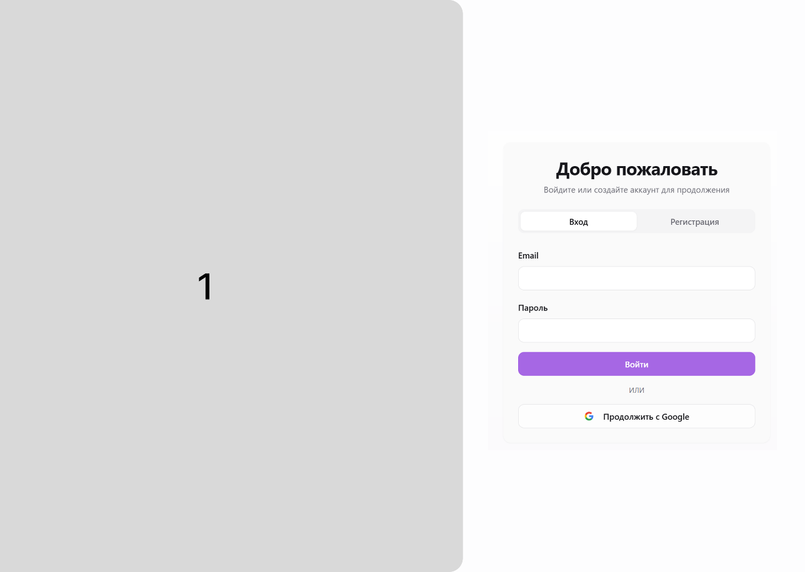

Рисунок 5.4.1 – Прототип экранной формы входа в аккаунт

Прототип экранной формы регистрации аккаунта представлен на рисунке 5.4.2.

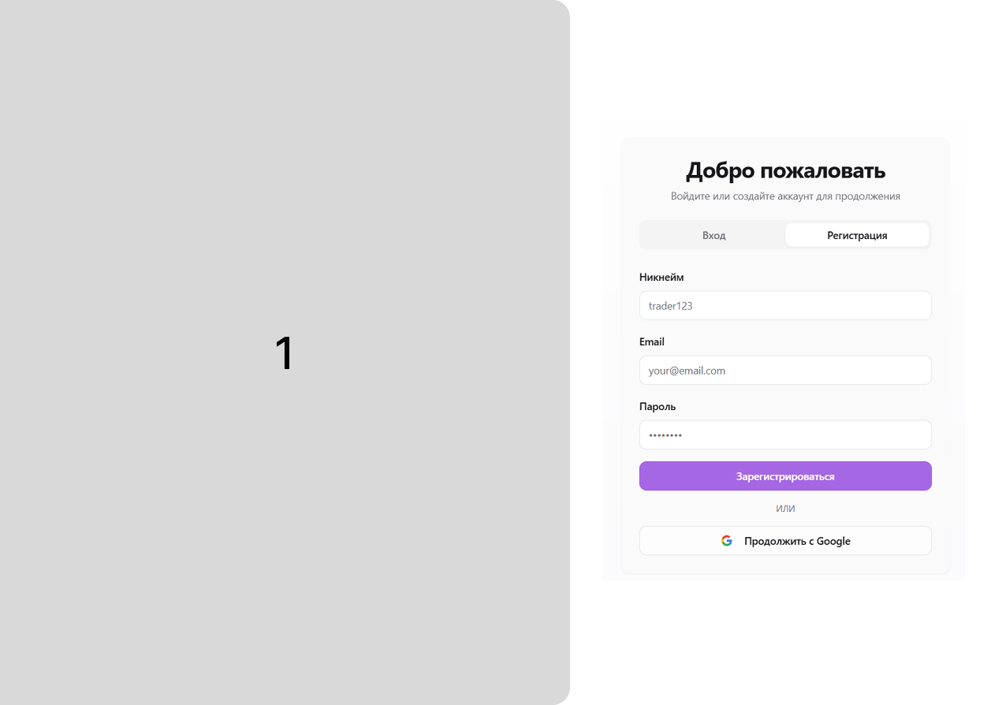

Рисунок 5.4.2 – Прототип экранной формы регистрации аккаунта

На странице регистрации предоставляются возможности:

создавать новый аккаунт через простую форму с полем "Никнейм" для ввода имени пользователя длиной от 3 символов с красной подсветкой ошибки "Слишком коротко" при неверном формате;

вводить пароль в поле «Пароль» типа пароль с валидацией на 8+ символов включая цифру с жёлтой подсветкой слабого пароля;

отправлять форму кнопкой «Зарегистрироваться», после чего приходит письмо подтверждения на почту с последующим перемещением на дашборд;

регистрироваться через Google одной кнопкой с иконкой Google, которая автоматически берёт email, имя и фото из аккаунта Google без ввода данных;

переключиться на форму «Входа» отправить форму на сервер для проверки почты и хэш пароля, после войти уже в существующий аккаунт.

После «Регистрации» или «Входа» пользователь может просмотреть свой профиль. Прототип экранной формы профиля представлен на рисунке 5.4.3.

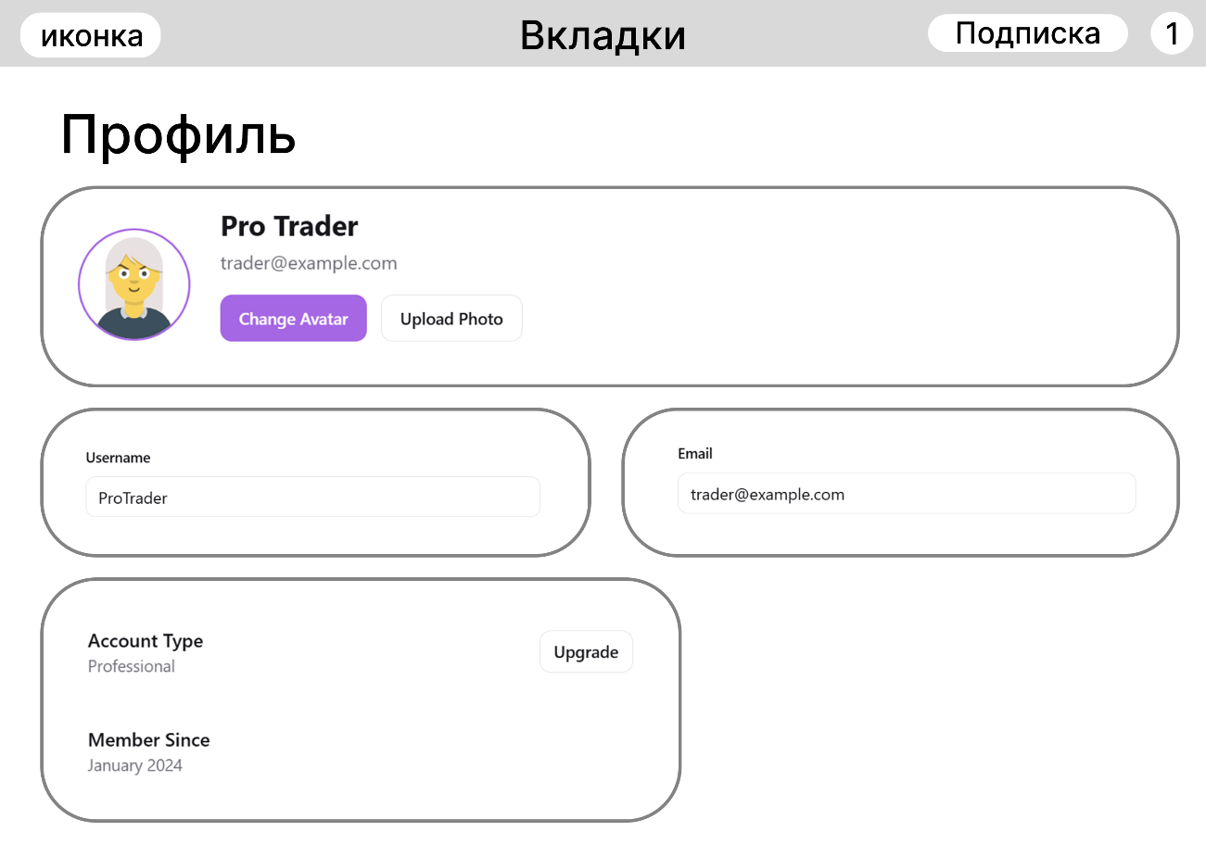

Рисунок 5.4.3 – Прототип экранной формы профиля

На странице профиля предоставляются возможности:

просматривать текущий аватар пользователя в круглой рамке;

редактировать аватар через кнопку «Изменить аватар», которая открывает проводник с автоматическим обрезом фото до квадрата 200x200 пикселей;

изменять никнейм в поле «Никнейм» с текущим значением путём ввода текста длиной 3-20 символов с проверкой уникальности в реальном времени и красной подсветкой ошибки при дубликате;

просматривать email в поле «Почта» только для чтения с возможностью копирования одним кликом;

видеть статус подписки аккаунта;

отображать дату регистрации как неизменяемую информацию;

сохранять все изменения кнопкой «Сохранить изменения».

Как только пользователь настроил свой профиль, он может нажать на иконку сайта и переместиться в главное меню, где у него отобразится кастомный дашборд, который пользователь может менять по своему усмотрению.

Прототип экранной формы кастомного дашборда представлен на рисунке 5.4.4.

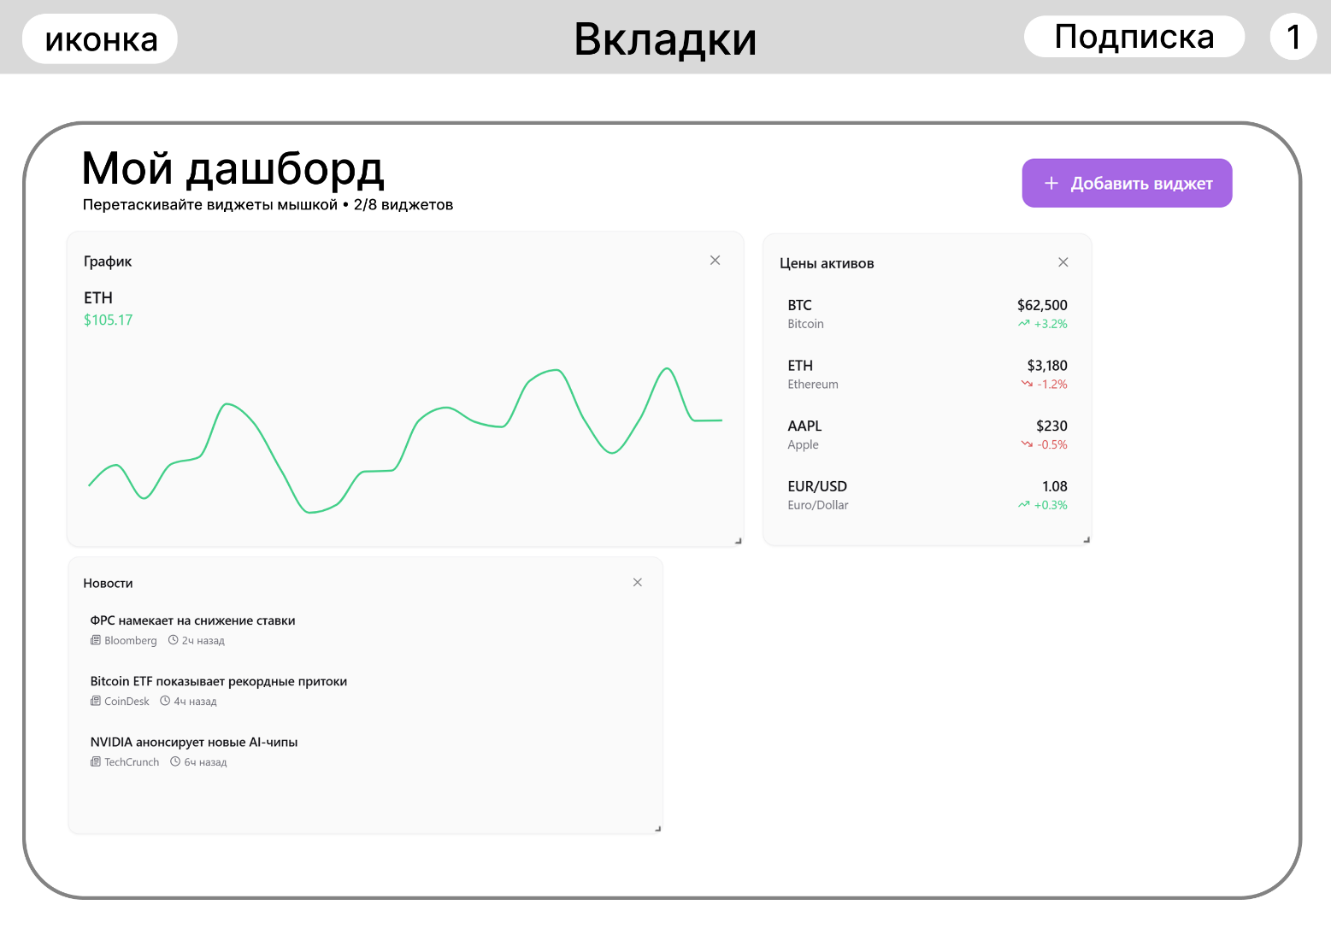

Рисунок 5.4.4 – Прототип экранной формы кастомного дашборда

На странице кастомного дашборда предоставляются возможности:

строить персональный рабочий стол перетаскиванием виджетов мышкой в сетке с

автоматическим сохранением в облаке;

добавлять новые виджеты кнопкой «+ Добавить виджет»;

удалять виджет в любой момент времени.

После просмотра дашборда пользователь может пролистнуть страницу вниз тогда он увидит таблицу с обзором рынка, а также слева у него появится панель перемещения между разделами в виде таблетки.

Прототип экранной формы таблицы обзора рынка представлен на рисунке 5.4.5.

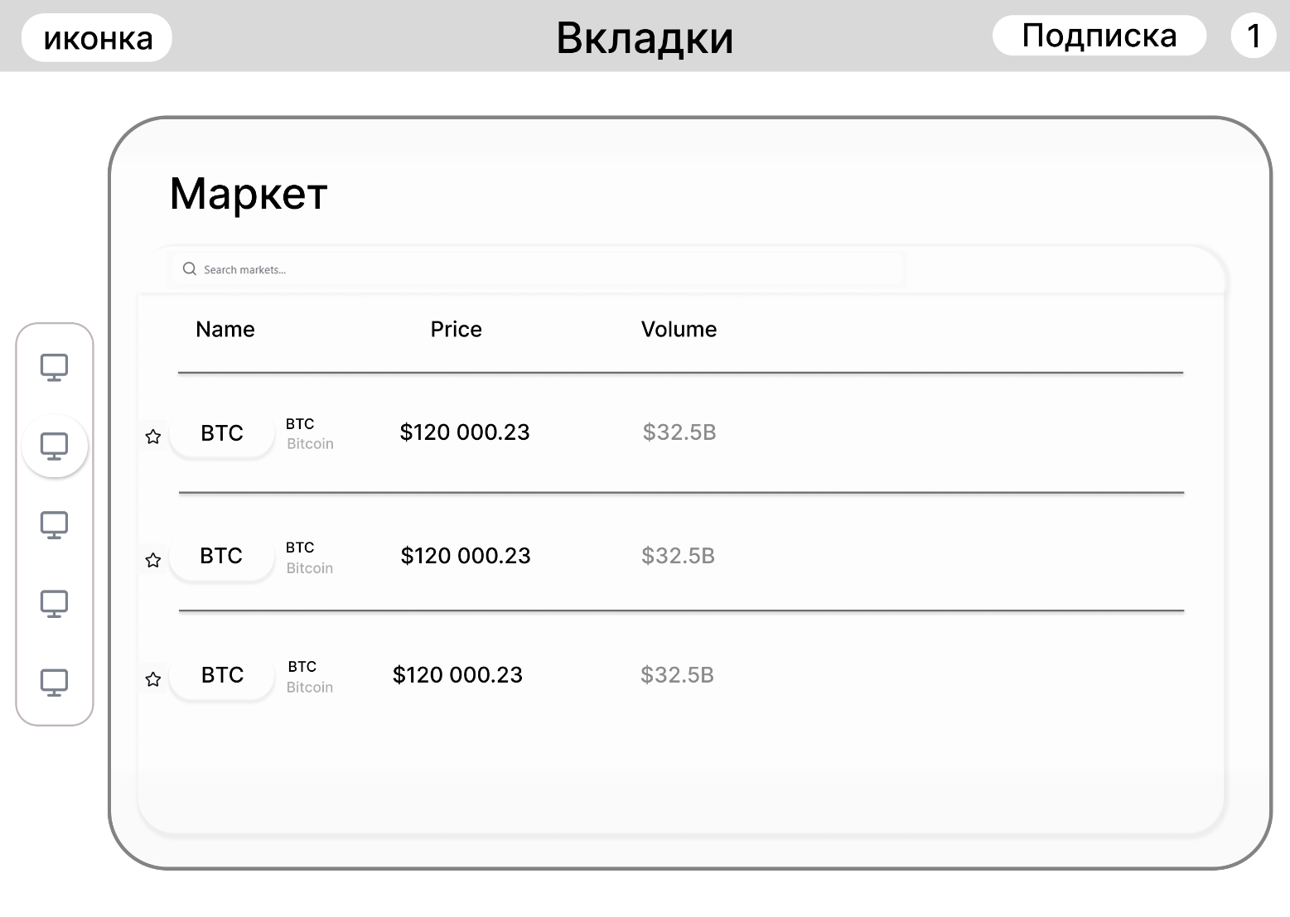

Рисунок 5.4.5 – Прототип экранной формы таблицы обзора рынка

На странице таблицы обзора рынка предоставляются возможности:

быстро сканировать все активы в табличном виде с колонками «Name» для названия с чекбоксом выбора и звёздочкой фаворитов, «Price» с цветным процентом изменения (зелёный вверх, красный вниз), «Volume» в долларах. Это минимальный набор параметров которые могут использоваться, в ходе разработки данные могут поменяться;

искать активы в строке поиска «Поиск» с фильтрацией по названию или символу;

сортировать строки кликом на заголовок колонки с стрелкой направления;

отмечать фавориты звёздочкой, которая добавляет актив в дашборд одним кликом с анимацией заполнения.

Пользователь, пролистав ещё ниже наткнется на страницу с новостями.

Прототип экранной формы страницы новостей представлен на рисунке 5.4.6.

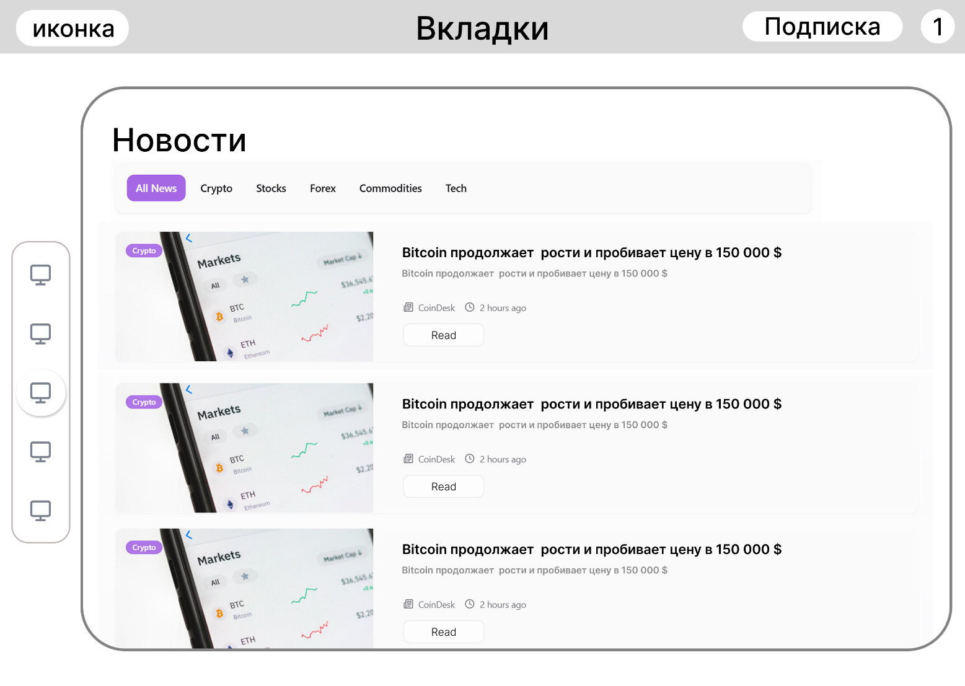

Рисунок 5.4.6 – Прототип экранной формы страницы новостей

На странице новостей предоставляются возможности:

фильтровать ленту новостей;

Нажатие на кнопку "Прочитать полностью" для открытия полной статьи с комментариями комьюнити;

отмечать фавориты звёздочкой в каждой карточке для добавления в дашборд;

искать новости строкой поиска сверху.

**Требования к видам обеспечения**

В данном подразделе содержатся требования к видам обеспечения разработки.

**Требования к математическому обеспечению**

В требованиях к математическому обеспечению предоставляются следующие модели и алгоритмы для анализа финансовых данных:

расчёт скользящих средних с настраиваемым периодом 20,50,200 для выявления трендов на графиках. Скользящие средние (MA) – это средняя цена за последние N дней — показывает тренд. Простая MA: Сложи цены закрытия за 20 дней, раздели на 20. Пример: цены [10,12,11,13] → MA= . Экспоненциальные скользящие средние (EMA) – дают больше веса свежим ценам. Формула: EMA = ;

вычисление RSI или же индекса силы по формуле где RS = средний рост разделить средний падение за 14 периодов, для определения перекупленности или перепроданности;

Bollinger Bands – это полосы вокруг MA для волатильности;

кэширование расчётов в Redis для скорости.

**Требования к информационному обеспечению**

В данном пункте содержатся требования к информационному обеспечению разработки.

**Требования к форматам хранения данных**

В требованиях к форматам хранения данных предоставляются возможности:

импорт рыночных данных в JSON из бесплатных API;

хранение пользовательских настроек дашборда в PostgreSQL как JSONB;

профили пользователей, а также их комментарии должны храниться в базе данных;

история ИИ-запросов должна храниться в базе данных и должна быть привязана к определённому пользователю.

**Требования к лингвистическому обеспечению**

Информационная веб-приложение должно обеспечивать полную поддержку русского языка, включая локализацию интерфейса, корректную обработку аудио данных на русском языке, а также предоставление документации на русском языке.

**Требования к метрологическому обеспечению**

Требования к метрологическому обеспечению не предъявляются.

**Требования к техническому обеспечению**

Минимальные технические требования к запуску ИС включают следующие компоненты персонального компьютера:

процессор с частотой 2Ггц;

ОЗУ 8 ГБ;

монитор;

мышь или тачпад;

клавиатура;

операционная система Windows 11/10.

**Требования к надежности**

Надежное функционирование ИС должно быть обеспечено выполнением организационно-технических мероприятий, указанных ниже:

организацией бесперебойного питания технических средств;

осуществлением контроля входных данных;

регулярным следованием рекомендациям Министерства труда и социального развития РФ, изложенных в Постановлении от 23 июля 1998 г. «Об утверждении  
межотраслевых типовых норм времени на работы по сервисному обслуживанию  
ПЭВМ и оргтехники и сопровождению программных средств».

**Требования к безопасности**

Безопасное функционирование программы должно обеспечиваться комплексом организационно-технических мер, соответствующих ГОСТ 51188–98 «Защита информации. Испытания программных средств на наличие компьютерных вирусов».

Программа может работать с аудиозаписями, которые могут содержать персональные данные пользователей (голосовые сообщения, имена файлов, метаданные).

Сбор и использование таких данных допускается исключительно для целей анализа и обработки речевых сигналов.

Программа должна обеспечивать конфиденциальность информации, исключая её передачу третьим лицам без согласия пользователя.

**Требования к патентной чистоте**

Программа не должна использовать результаты интеллектуального труда сторонних субъектов и нарушать права третьих лиц в соответствии с частью четвёртой Гражданского кодекса Российской Федерации от 18.12.2006 № 230-ФЗ.

В случае использования внешних библиотек или сервисов необходимо:

применять их исключительно в рамках действующих лицензий или пользовательских соглашений;

указывать авторство и условия использования в сопровождающей документации;

обеспечивать, чтобы использование данных решений не нарушало патентную чистоту разрабатываемого программного обеспечения.

**Требования к перспективам развития**

Программа может иметь следующие направления дальнейшего развития:

интеграция дополнительных API;

разработка мобильной версии приложения для Android и iOS;

NFT-рамки профиля.

**Состав и содержание работ**

В рамках разработки программного продукта в соответствии с настоящим документом необходимо выполнить перечень работ, представленных в таблице 1.

Таблица 1 – Состав и содержание работ

|  |  |  |  |  |
| --- | --- | --- | --- | --- |
| № этапа | Наименование этапа | Длительность | Состав работ | Результат |
| 1 | Изучение предметной области и аналогов | 1 неделя | Анализ предметной области, изучение существующих программ для анализа и обработки речи, выявление их достоинств и недостатков | Сформировано представление о функционале будущей программы |
| 2 | Составление Технического задания | 1 неделя | Разработка и утверждение ТЗ, определение требований к функционалу и интерфейсу | Утверждённое техническое задание |
| 3 | Проектирование | 2 недели | Разработка архитектуры приложения, описание алгоритмов анализа речи, подготовка макетов интерфейса | Спроектированная структура ПО и макеты интерфейса |
| 4 | Реализация программного обеспечения | 5 недель | Написание исходного кода программы, реализация функций импорта аудио, спектрального анализа и поиска звуковых сочетаний | Рабочий прототип программы |
| 5 | Тестирование программы | 1 неделя | Проведение функционального тестирования, выявление ошибок и недоработок | Список ошибок и предложений по доработке |
| 6 | Доработка программы | 2 недели | Исправление выявленных ошибок, оптимизация работы интерфейса и алгоритмов | Исправленная версия программы |
| 7 | Составление отчетной документации | 1 неделя | В ходе работ происходит разработка и утверждение отчетной документации | Готовая отчётная документация |
| 8 | Приемно-сдаточные испытания | 1 неделя | Представление программы и документации комиссии, внесение результатов испытаний в ведомость | Итоговая оценка |

**Требования к документированию**

Состав программной документации включает:

техническое задание;

руководство пользователя.

**Требования к приемно-сдаточным процедурам**

Испытания проводятся комиссией, в лице заказчика, которым является Колледж ФГБОУ ВО «Вятский государственный университет», представленный преподавателем учебной практики УП.03 – Долженковой Марией Львовной.

Во время испытаний комиссия проверяет работу программы в соответствии со следующими позициями:

набор функциональных тестов;

корректное функционирование заданных в техническом задании функций;

возможность функционирования на ПК с указанными минимальными системными требованиями.

Комиссии должны быть представлены эксплуатационные документы, разработанная программа и доклад.